## 

|  |
| --- |
| 优购户外运动商城项目文档 |
| 16级电商一班 |

|  |
| --- |
| 组员：瞿才先（组长）、陈林昭、俞鹏、何邱兰2017-7-1 |

## 

## 项目概述

户外这个行业还是属于高速发展的行业，户外运动从原先的跑步，打球扩展到外出郊游，露营、登山、穿越等运动活动，人们对穿着、佩戴功能性产品要求越来越高，户外装备也就是在这样子的情况下发展起来的。

本系统为户外运动热爱者提供了一个非常方便、全面、且安全的网上购物平台，同时企业能够在后台随时随地的了解和掌握产品销售情况，实现产品的销售统计并分析，而且极大降低了成本。

优购户外运动商城系统是一个基于数据库的即时发布系统，可用于户外运动产品的即时发布。前台用户可通过页面浏览及查询，后台管理可以管理产品价格、简介及样书等多类信息。

## 项目计划与进度

### 2.1、项目计划

|  |  |  |  |
| --- | --- | --- | --- |
| **时间** | **任务** | **执行人** | **完成情况** |
| **6.1~~~6.3** | **项目需求文档** | **瞿才先** | **完成** |
| **6.1~~~6.3** | **数据搜集** | **陈林招、俞鹏、何邱兰** | **完成** |
| **6.3~~~6.5** | **原型设计** | **陈林招、俞鹏、何邱兰** | **未完成** |
| **6.5~~~6.10** | **界面设计** | **瞿才先** | **完成** |
| **6.10~~~6.16** | **前端界面** | **瞿才先** | **完成** |
| **6.16~~~6.25** | **后台功能** | **瞿才先** | **完成** |
| **6.25~~~7.1** | **网站测试** | **瞿才先** | **完成** |

### 2.2、项目进度

|  |  |  |  |
| --- | --- | --- | --- |
| **时间** | **任务** | **执行人** | **完成情况** |
| **6.1~~~6.3** | **项目需求文档** | **瞿才先** | **完成** |
| **6.1~~~6.3** | **数据搜集** | **陈林招、俞鹏、何邱兰** | **完成** |
| **6.3~~~6.6** | **原型设计** | **陈林招、俞鹏、何邱兰** | **完成** |
| **6.6~~~6.12** | **界面设计** | **瞿才先** | **完成** |
| **6.12~~~6.19** | **前端界面** | **瞿才先** | **完成** |
| **6.19~~~6.28** | **后台功能** | **瞿才先** | **完成** |
| **6.28~~~7.1** | **网站测试** | **瞿才先** | **完成** |

## 网站功能描述

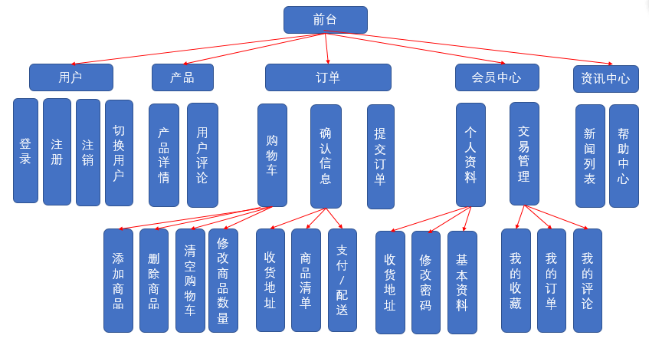

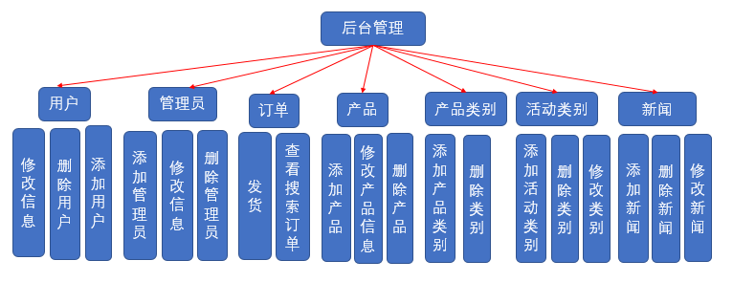

## 数据库部分表格字段信息

|  |  |  |  |
| --- | --- | --- | --- |
| **表名：yg_admin管理员表** | | | |
| **字段名** | **字段类型** | **默认值** | **备注** |
| Id | Int(11) | Null | id |
| adminname | Var char(16) | Null | 后台管理员账户名 |
| adminpwd | Var char(32) | Null | 后台管理员密码（已加密） |
| addtime | datetime | Null | 添加时间 |
| Sex | tinyint（1） | Null | 性别 |
| realname | Var char(16) | Null | 真实姓名 |
| email | Var char(32) | Null | 管理员邮箱 |
| phone | Var char(11) | Null | 管理员电话号码 |

|  |  |  |  |
| --- | --- | --- | --- |
| **表名：yg_product产品表** | | | |
| **字段名** | **字段类型** | **默认值** | **备注** |
| Id | Int(11) | Null | id |
| name | Text | Null | 产品名称 |
| classId | Int(11) | Null | 产品类别Id |
| yg_price | Float（16,2） | Null | 优购价 |
| machete_price | Float（16,2） | Null | 市场价 |
| stock | Var char(255) | Null | 库存 |
| addtime | datetime | Null | 添加时间 |
| sales_vol | Var char(255) | Null | 销量 |
| product_img | Var char(255) | Null | 产品主图 |
| description | Longtext | Null | 产品详情描述 |
| isput_on | Var char(1) | Null | 是否上架 |
| ishot | Var char(1) | Null | 是否热销 |
| active_Id | Int(11) | Null | 产品参与活动Id |
| show_img | Var char(255) | Null | 产品展示图 |
| admin_show_img | Var char(255) | Null | 产品展示图（后台） |
| admin_product_img | Var char(255) | Null | 产品主图（后台） |

|  |  |  |  |
| --- | --- | --- | --- |
| **表名：yg_order订单表** | | | |
| **字段名** | **字段类型** | **默认值** | **备注** |
| Id | Int(11) | Null | id |
| order_Num | Var char(20) | Null | 订单号 |
| user_Name | Var char(30) | Null | 用户名 |
| pay | Float（16,2） | 0.00 | 实付款 |
| payment | Var char(1) | 1 | 支付方式 |
| shippingment | Var char(1) | 1 | 配送方式 |
| yunfei | Float（16,2） | 0.00 | 运费 |
| paytime | Datetime | Null | 下单时间 |
| orderment | Tinyint | 0 | 订单状态 |
| ads_info | Var char(255) | Null | 收货地址 |
| ads_name | Var char(255) | Null | 收货人 |
| phone | Var char(255) | Null | 联系电话 |
| postcode | Var char(255) | Null | 邮编 |
| ment | Var char(255) | Null | 备注 |

+

|  |  |  |  |
| --- | --- | --- | --- |
| **表名：yg_news新闻表** | | | |
| **字段名** | **字段类型** | **默认值** | **备注** |
| Id | Int(11) | Null | id |
| title | Text | Null | 文章标题 |
| xiaobian | Var char(255) | Null | 小编名 |
| addtime | Datetime | 0.00 | 添加时间 |
| content | Longtext | Null | 文章内容 |
| classId | Int(11) | Null | 文章分类Id |
| isRecommended | Tinyint | 0 | 是否推荐 |

|  |  |  |  |
| --- | --- | --- | --- |
| **表名：yg_user用户表** | | | |
| **字段名** | **字段类型** | **默认值** | **备注** |
| Id | Int(11) | Null | id |
| user | Var char(255) | Null | 用户账户 |
| password | Var char(32) | Null | 用户密码（已加密） |
| addtime | datetime | Null | 注册时间 |
| Sex | Char(2) | 1 | 性别 |
| name | Var char(12) | Null | 昵称 |
| email | Var char(32) | Null | 邮箱 |
| phone | Var char(11) | Null | 电话号码 |
| head_tx | Var char(255) | Null | 头像 |
| head_tx_admin | Var char(255) | Null | 头像（后台） |

## 界面设计展示（部分）



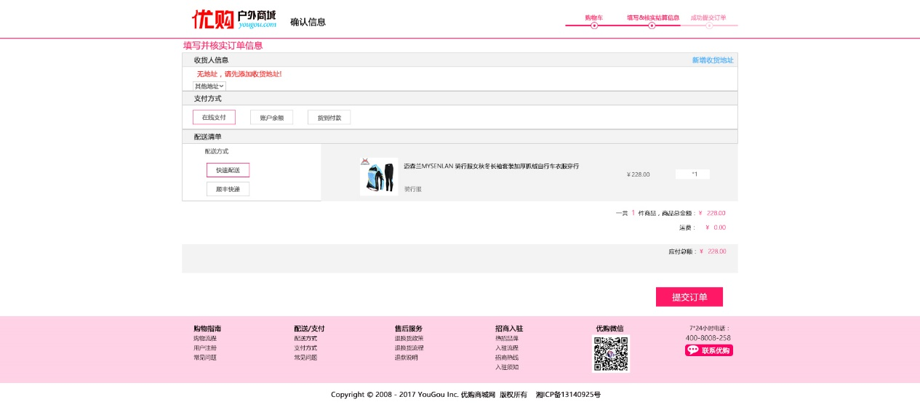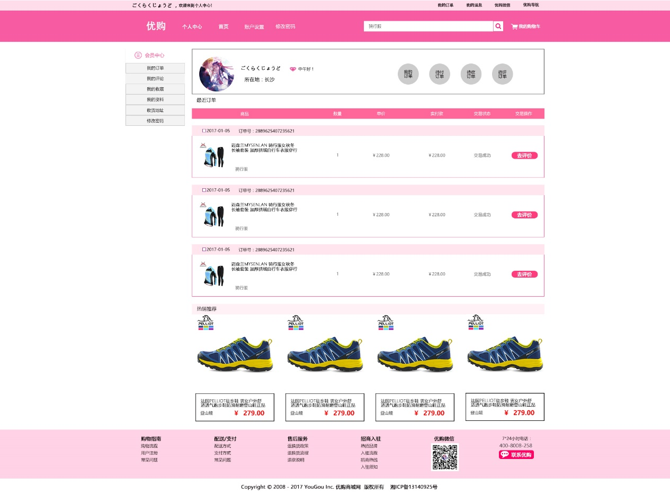

## 测试报告

|  |  |  |  |  |
| --- | --- | --- | --- | --- |
| **时间** | **问题** | **修正人** | **修正进程** | **修正情况** |
| **6.28** | **订单不能新增收货地址** | **瞿才先** | **添加提交表单传值** | **完成修正** |
| **6.28** | **产品详情能看到其他产品的评论** | **瞿才先** | **修正sql语句** | **完成修正** |
| **6.28** | **后台admin可以删除** | **瞿才先** | **修正sql语句并且添加判断条件** | **完成修正** |
| **6.28** | **后台不能看到订单详情的商品清单** | **瞿才先** | **添加sql查询语句** | **完成修正** |
| **6.28** | **前台切换用户会报错** | **瞿才先** | **修正注销sql语句** | **完成修正** |

## 项目总结

半年来php动态网站的学习很快就过去了，我算是掌握了基本的操作。这次的项目考试让我清楚了一个项目的思路，同时也知道有一个好的团队是有多重要，一个好的团队配合是有多重要，最重要的是我知道了一个好的项目不是代码写的有多漂亮、严谨，而是这个项目的清晰思路、项目的执行效率，还有其他重要因素。这次项目（相较于之前在新程我做的其他的项目）是我觉得我做的最好的一次，虽然现在看起来还是很粗糙，有些许瑕疵，但这是我们组这个月的努力，我觉得很满意。但是终究还是有瑕疵，这也是我们要努力、要完善、要改进的地方。所以，我在接下来不剩六个月的学习时间里，会继续努力，更进一步！

——瞿才先

还是和开始一样做项目不积极，懒散，因为自己什么都不会，每次去上课也是老爱迟到，上课也不专心听讲，以至于在做项目的时候什么也不会做，下个学期就要实训了 ，希望自己能努力点。

——何邱兰

在这次项目中，我觉得比上一次要好一点有进步，任务的分配和完成的情况还是可以的，还有很多不懂的地方还需努力，从这次项目中就可以体现出某些方面的不足，在所剩不少的大学生活中还需要好好学习，继续努力。

——俞鹏

经过近一个月的团结协作，本次的项目终于完成，虽然我在本次项目中主要是负责原型图的部分，但是我也会尽自己的努力去把原型做的更好，我觉得无论自己负责的东西重要与否，我们都应该以认真的态度去对待，不能因为不重要就敷衍了事。同时，我也想在接下来学习时间里，能够以自己最好的状态去努力学习，能够学到更多的东西！

——陈林招